ΙΟΝΙΟ ΠΑΝΕΠΙΣΤΗΜΙΟ
ΤΜΗΜΑ ΑΡΧΕΙΟΝΟΜΙΑΣ – ΒΙΒΛΙΟΘΗΚΟΝΟΜΙΑΣ
ΠΡΟΓΡΑΜΜΑ ΜΕΤΑΠΤΥΧΙΑΚΩΝ ΣΠΟΥΔΩΝ

Μάθημα:
ΨΗΦΙΑΚΕΣ ΒΙΒΛΙΟΘΗΚΕΣ
Διδάσκων: Σ. Καπιδάκης

Εργασία:
“ΣΥΛΛΟΓΕΣ ΦΥΣΙΚΗΣ ΙΣΤΟΡΙΑΣ ΣΕ ΚΑΤΑΝΕΜΗΜΕΝΟ ΠΕΡΙΒΑΛΛΟΝ ΨΗΦΙΑΚΩΝ ΒΙΒΛΙΟΘΗΚΩΝ”

Εκπόνηση εργασίας: Μαρία Κίτσιου

Κέρκυρα, 2005

Πρόλογος 3
Εισαγωγή 4
BioCASE (Biological Collection Access Service for Europe) 7
Ορισμοί 7
Ιστορικό πλαίσιο 8
Παρουσίαση του προγράμματος 9
Στόχοι 10
Επιχειρησιακό σχέδιο 11
Σχεδιάγραμμα εργασιών του προγράμματος- μεθοδολογία 12
Τεχνική υποστήριξη 15
πρόσκτηση της πληροφορίας μέσω του δικτύου κόμβων 15
μετα-πληροφορία 18
θησαυρός 19
λογισμικό 21
Ανάπτυξη περιβάλλοντος χρηστών και εισερχόμενα χρηστών 22
Νομικό πλαίσιο 29
BioCASE vs GBIF 31
Επίλογος 33
Βιβιογραφία 34
Παράρτημα Α’ 36
Προηγούμενο- προσωρινό περιβάλλον χρηστών 36
Παράρτημα Β’ 39
Κώδικας δεοντολογίας 39
Παράρτημα Γ’ 41
Ακρωνύμια 41

Πρόλογος

Η παρούσα εργασία πραγματεύεται την ανάπτυξη και τη διαχείριση συλλογών φυσικής ιστορίας σε ψηφιακό περιβάλλον. Το κείμενο της εργασίας δομείται σε πέντε βασικά κεφάλαια και αρκετές επιμέρους ενότητες.
Το πρώτο κεφάλαιο είναι αφιερωμένο στην παρουσίαση γενικών θεμάτων που αφορούν σε συλλογές φυσικής ιστορίας και, κατά συνέπεια σε δεδομένα βιο- ποικιλομορφίας. Συγχρόνως, τονίζεται η ανάγκη για σωστή διαχείριση και αποτελεσματική ανάκτηση αυτών των πληροφοριών, ενώ παράλληλα, αναφέρονται εν συντομία διάφορα προγράμματα με σχετικό περιεχόμενο.
Το δεύτερο, και μεγαλύτερο σε έκταση κεφάλαιο, εστιάζει στο πρόγραμμα BioCASE. Στην αρχή του κεφαλαίου αυτού, παρατίθενται οι ορισμοί των βασικών εννοιών, αποσκοπώντας στην ευκολότερη κατανόηση του κειμένου. Ακολουθεί η ανάλυση του ιστορικού πλαισίου στο οποίο εντάσσεται το συγκεκριμένο πρόγραμμα, και έπειτα, με διεξοδικό τρόπο, η παρουσίαση του προγράμματος. Σε επόμενες ενότητες, διερευνώνται οι βασικοί στόχοι, το επιχειρησιακό σχέδιο, καθώς και η μεθόδευση των εργασιών του προγράμματος. Η τεχνική υποστήριξη αυτών των εργασιών, η περιγραφή και αξιολόγηση του περιβάλλοντος χρηστών και το νομικό καθεστώς που διέπει τη λειτουργία του BioCASE συνιστούν το περιεχόμενο των επόμενων ενοτήτων. Στο τέλος του δεύτερου κεφαλαίου, συγκρίνεται το BioCASE με ένα μεταγενέστερο πρόγραμμα, το GBIF.
Το τρίτο κεφάλαιο αφορά σε γενικά συμπεράσματα σχετικά με τη λειτουργία και την αποτελεσματικότητα του προγράμματος, ενώ στα δυο τελευταία κεφάλαια παρατίθενται οι βιβλιογραφικές αναφορές και τα παραρτήματα.

Εισαγωγή

Περισσότερα από 250 χρόνια εξερεύνησης της φυσικής ιστορίας έχουν συμβάλει στη δημιουργία μιας τεράστιας παγκόσμιας συλλογής, η οποία περιέχει περισσότερα από ένα δισεκατομμύρια βιολογικών δειγμάτων, που έχουν συλλεχθεί, φυλαχθεί και αποθηκευτεί σε μόνιμες συλλογές μουσείων και herbaria σε ολόκληρο τον κόσμο.
Τα βιολογικά δείγματα είναι η πρωταρχική πηγή πληροφοριών για τις μετρήσεις και τις παρατηρήσεις που γίνονται προκειμένου να προκύψουν οι σχέσεις στο δέντρο της ζωής. Τα δείγματα αυτά, ο πρωτεύων στόχος, δηλαδή, σε μια βιολογική συλλογή, είναι κύριας σημασίας στην τεκμηρίωση της θεαματικής βιολογικής ποικιλίας των φυτών και των ζώων του πλανήτη.
Πιο συγκεκριμένα, τα δεδομένα για τα δείγματα τεκμηριώνουν τις οντότητες, τις συνήθειες, τις ιστορίες, και την τοπική εξάπλωση 1.75 εκατομμυρίου περιγραφόμενων ειδών που ζουν στον πλανήτη, και παρέχουν τους θεμελιώδεις πόρους για την αναγνώριση δεκάδων (όπως υπολογίζεται ότι είναι) εκατομμυρίων ειδών που παραμένουν υπό ανακάλυψη και περιγραφή (Wilson, 2000). Με τον τρόπο αυτό τα δείγματα αποτελούν πολύτιμα εργαλεία έρευνας και εργασίας για τους επιστήμονες που συμβάλλουν στη βελτίωση της γνώσης μας και της κατανόησης για την βιο- ποικιλομορφία, καθώς και στη διατήρηση μέσω της ανακάλυψης, της ταξινόμησης και της περιγραφής νέων ειδών. Αυτά τα δείγματα αποτελούν απαραίτητα “κομμάτια” του παζλ προκειμένου να απαντηθούν τέσσερις πολύ βασικές ερωτήσεις: πόσα είδη υπάρχουν; Ποιες είναι οι ονομασίες τους; Πώς σχετίζονται μεταξύ τους; Που βρέθηκαν; Η απάντηση σε αυτές τις ερωτήσεις έγινε το πεδίο των βιολογικών συστημάτων (ή ταξονομίας) από την εποχή του Linnaeus. Ακόμη, έως σήμερα, οι απαντήσεις σε αυτές τις ερωτήσεις είναι ελλιπείς.
Οι ειδικοί στη βιο- ποικιλομορφία διευκολύνουν την προσπάθεια για επίλυση αυτών των ζητημάτων, αναζητούν να δημιουργήσουν νέες μεθόδους για συλλογή και ανάκτηση δεδομένων, ενώ παράλληλα παρέχουν πρωτότυπες προσεγγίσεις για διεπιστημονική ανάλυση και οπτικοποίηση. Ειδικότερα, οι ερευνητές του τομέα των πληροφοριών βιο- ποικιλομορφίας ασχολούνται με την παροχή ψηφιακής πρόσβασης σε βασικά δεδομένα βιο- ποικιλομορφίας, που σχετίζονται με τα δείγματα. Μεγαλύτερη πρόσβαση σε δομημένη βιο- πληροφορία ωφελεί άμεσα τους τομείς της συντήρησης και της διαχείρισης πόρων.
Η διαχείριση πεπερασμένων φυσικών πόρων είναι μια από τις πιο μεγάλες προκλήσεις του αιώνα που αντιμετωπίζουν οι βιολόγοι, οι επιστήμονες της πληροφόρησης, οι managers και οι οικονομολόγοι. Η αντιμετώπιση αυτής της πρόκλησης είναι κρίσιμη για τη στήριξη της ανθρώπινης ανάπτυξης και ευημερίας, τη διατήρηση της οικονομικής σταθερότητας, και τη βελτίωση της ποιότητας ζωής για όλα τα βιολογικά είδη.
Αυτά τα είδη αποτελούν το θεμέλιο της γνώσης μας σχετικά με τη βιολογική ποικιλομορφία, στο παρελθόν και στο παρόν. Η γνώση χτίζεται πάνω σε διάφορες πρόσθετες πηγές μέσα στις συλλογές φυσικής ιστορίας, συμπεριλαμβανομένων απεικονίσεων, φωτογραφιών, πρωτότυπων σημειώσεων των συλλεκτών, ημερολογίων και χαρτών. Με τον ίδιο τρόπο που η ιατρική πληροφόρηση επιτρέπει την από απόσταση διάγνωση και θεραπεία, η πρόσβαση σε δεδομένα βιολογικών συλλογών δημιουργεί ένα εικονικό εργαστήριο για συστηματική μελέτη όπου η σύνθεση και η εξομοίωση της πληροφορίας που συνήθως παίρνει ημέρες ή εβδομάδες μπορεί να γίνει σε λίγα δευτερόλεπτα.
Μεγάλο μέρος της γνώσης αυτής παραμένει “κλειδωμένο” σε φυσικά αρχεία και σε ράφια Βιβλιοθηκών, καθώς πολλά είδη παραμένουν για δεκαετίες στα ράφια χιλιάδων προσωπικών συλλογών, ώσπου κάποιος ειδικός να αναλάβει την πρωτοβουλία να τα μελετήσει. Αυτό το πρόβλημα παραμένει σε μεγάλο βαθμό επειδή η πρόσβαση στις συλλογές και η αποτελεσματική ανάκτηση πληροφοριών είναι περιορισμένη λόγω της υψηλά κατανεμημένης, ετερογενούς και σύνθετης επιστημονικής φύσης τους.
Η ψηφιακή απόκτηση, ακεραιότητα (integration) και εφαρμογή δεδομένων βιολογικών συλλογών, καθώς και η πρόσβαση σε αυτά αντιμετωπίζονται όλο και περισσότερο ως θεμελιώδη θέματα στην έρευνα, εκπαίδευση και διαχείριση φυσικών πόρων που αφορούν στη βιο- ποικιλομορφία. Η ψηφιοποίηση των δεδομένων που σχετίζονται με ένα εκατομμύριο δείγματα αποτελεί τεράστιο έργο. Ωστόσο, δεκάδες εκατομμυρίων εγγραφές για δείγματα υπάρχουν, ήδη, σε συστήματα διαχείρισης συλλογών που αναπαριστούν μια σταθερή βάση για περιεκτικές ψηφιακές βιβλιοθήκες στην μουσειακή κοινότητα.

Η παροχή ψηφιακής πρόσβασης σε βιολογικές συλλογές είναι πραγματοποιήσιμη μέσω δυο (2) κρίσιμων τεχνολογιών:
- την ψηφιακή συλλογή (capture) δεδομένων των συλλογών φυσικής ιστορίας
- την εν εξελίξει ανάπτυξη μιας δομής που συνδέει αυτές τις ψηφιακές συλλογές με το περιβάλλον μιας παγκόσμιας κατανεμημένης ψηφιακής βιβλιοθήκης.

Μεγάλη πρόοδος έχει σημειωθεί στην ανάπτυξη σχετικής δομής για την παροχή ψηφιακής πρόσβασης στα δεδομένα αυτά. Μοντέλα για πρόσβαση σε κατανεμημένα δεδομένα είναι προφανή σε πολυάριθμα προγράμματα, όπως το AVH (Australia’s Virtual Herbarium), το CONABIO (Comisi on Nacional para Conocimiento y Uso de la Biodiversidad), το ENHSIN (European Natural History Specimen Information Network), το FishNet, το HerpNET, το MaNIS (Mammal Networked Information System), το BioCASE (Biological Collection Access Service for Europe) και το GBIF (Biodiversity Information facility), τα οποία ενισχύουν κατανεμημένα, βασισμένα στο διαδίκτυο, συστήματα πληροφοριών για πρόσβαση, ακεραιότητα και μεταφορά δεδομένων που βασίζονται σε δείγματα ποικιλομορφίας.

BioCASE (Biological Collection Access Service for Europe)

Πριν την αναλυτική παρουσίαση του προγράμματος, διατυπώνονται κάποιοι ορισμοί για την ευκολότερη κατανόηση των βασικών εννοιών που διατρέχουν όλο το κείμενο.

Ορισμοί
Εθνικοί κόμβοι BioCASE (BioCASE National Nodes). Οργανισμοί που λειτουργούν ως μεσολαβητές για τη συγκέντρωση των δεδομένων επιπέδου συλλογής, και για την ανταλλαγή αυτών των δεδομένων μέσω της υπηρεσίας δικτύου του BioCASE.

Κόμβοι δεδομένων (Data Node ή data provider). Νομικά πρόσωπα που έχουν το δικαίωμα να παρέχουν δεδομένα και να διαμοιράζονται δεδομένα μέσω του δικτύου.

Κεντρικός κόμβος (Central Node ή Network Service). Οργανισμός που διευκολύνει την πρόσβαση στα δεδομένα μέσω μιας κεντρικής θεματικής πύλης, συμπεριλαμβανομένων των μηχανών αναζήτησης και του λογισμικού για το διαμοιρασμό των δεδομένων.

Διαμοιρασμός δεδομένων (Data Sharing). Διακίνηση δεδομένων μέσω προτυποποιημένων πρωτοκόλλων

Βιολογικές συλλογές. Διατηρημένα αντικείμενα συλλογών φυσικής ιστορίας, οργανισμοί σε ‘ζωντανές’ συλλογές, και βάσεις δεδομένων από εγγραφές.

Δεδομένα ενότητας ( unit data)
Δεδομένα που προέρχονται απευθείας από τα αντικείμενα ή από την παρατήρηση (ενός συμβάντος που συντελέστηκε σε συγκεκριμένο χώρο και χρόνο, για παράδειγμα στα προγράμματα χαρτογράφησης χλωρίδας και πανίδας).

Δεδομένα επιπέδου συλλογής (collection level data)
Πληροφορίες που περιγράφουν το φυσικό περιεχόμενο και το περιεχόμενο πληροφοριών των βιολογικών συλλογών καθώς και την παρούσα τοποθεσία και τη διαχείρισή τους. Ένα σύστημα που χρησιμοποιεί τέτοιες πληροφορίες θα είναι ικανό να παρέχει πληροφόρηση για συλλογές με λεπτομέρειες που δεν δίνονται σε επίπεδο ενότητας. Τα δεδομένα επιπέδου συλλογής ενώνονται με τα δεδομένα επιπέδου ενότητας προκειμένου οι χρήστες να έχουν μια αποτελεσματική σύνοψη των πραγματικά διαθέσιμων πληροφοριών.

Ιστορικό πλαίσιο

Η Ευρωπαϊκή Ένωση υποστήριξε την δικτύωση των βιολογικών συλλογών ως μέρος μιας ευρύτερης ευρωπαϊκής ερευνητικής υποδομής. Το BioCASE συνίσταται σε ένα ερευνητικό πρόγραμμα, το οποίο χρηματοδοτείται από την Ευρωπαϊκή Επιτροπή. Ως εναρκτήρια ημερομηνία ορίστηκε η 1^{η} Ιανουαρίου 2002. Ουσιαστικά, η επίσημη ημερομηνία έναρξης των εργασιών ήταν η 1^{η} Νοεμβρίου 2001.
Πριν το πρόγραμμα BioCASE, το ENHSIN απέδειξε ότι είναι εφικτή η παροχή μιας κατανεμημένης υπηρεσίας, ανεξάρτητα από τον τρόπο με τον οποίο κάθε ίδρυμα διαχειρίζεται και εκθέτει τα δεδομένα του. Οι συμμετέχοντες στο ENHSIN περιόρισαν τη λειτουργία του προγράμματος στην κατάδειξη πληροφοριών επιπέδου ενότητας (δειγμάτων) των συλλογών φυσικής ιστορίας. Αυτοί οι περιορισμοί προέκυψαν από το πρόγραμμα BioCISE που προηγήθηκε και ήταν και αυτό χρηματοδοτούμενο από την ΕΕ, το οποίο εστίαζε σε μεταδεδομένα σχετικά με τις συλλογές στην Ευρώπη. Οι συμμετέχοντες σε αυτά τα δυο προγράμματα συνεργάστηκαν για την καθιέρωση μιας υπηρεσίας πρόσβασης σε βιολογικές συλλογές για την Ευρώπη με την υποστήριξη του CETAF (Consortium of European Taxonomic Facilities).
Το πρόγραμμα BioCASE ενοποίησε τις πληροφορίες επιπέδου συλλογής και επιπέδου ενότητας σε ένα σύστημα κοινής πρόσβασης (Berendsohn et al.,2000, Scoble,2003: 24)

Παρουσίαση του προγράμματος

To πρόγραμμα BioCASE καθιερώνει μια υπηρεσία πληροφοριών βασισμένη στο Web, παρέχοντας με αυτόν τον τρόπο στους ερευνητές ενιαία πρόσβαση σε βιολογικές συλλογές της Ευρώπης. 35 ιδρύματα από 30 ευρωπαϊκές χώρες και το Ισραήλ έχουν συνάψει σχέσεις συνεργασίας για την επίτευξη αυτού του φιλόδοξου στόχου. Όσον αφορά τον έλεγχο των πληροφοριών, επιφορτισμένοι είναι οι ίδιοι οι κάτοχοι των συλλογών.
Οι συμμετέχοντες στο BioCASE έχουν πλέον εγκαταστήσει την πιο περιεκτική υποδομή για πρόσβαση σε δεδομένα βιολογικής ποικιλομορφίας επιπέδου ενότητας που σχετίζονται με τις ευρωπαϊκές συλλογές φυσικής ιστορίας, καθώς και σε δεδομένα που αφορούν τα ίδια τα ιδρύματα (δεδομένα επιπέδου συλλογής). Αναπτύχθηκαν σύγχρονες τεχνικές ανταλλαγής δεδομένων λαμβάνοντας υπόψη και τις απαιτήσεις των χρηστών. Η θεματική πύλη του BioCASE αποτελεί μια υπηρεσία πληροφοριών ή ένα σύστημα κοινής πρόσβασης για μια δομή δικτύου που θα είναι προσβάσιμη από την ιστοσελίδα του κάθε συμμετέχοντος ιδρύματος μέσω ενός πρότυπου λογισμικού πλοήγησης στον ιστό.
Οι πλέον αρμόδιοι για τη βάση δεδομένων (μουσεία, herbaria, κλπ.) ανέπτυξαν κατά το παρελθόν τα δικά τους συστήματα και τις δικές τους on-line υπηρεσίες και αυτά θα συνεχίσουν να υφίστανται, αλλά με σύγχρονες υπηρεσίες πληροφοριών. Η ολοκλήρωση αυτών των διαφορετικών μορφοτύπων δεδομένων είναι εφικτή μέσω του διαδικτύου. Η πρόκληση ενεδρεύει στην πρόβλεψη και τη μέριμνα για επαρκή βάσει προτύπων μεταδεδομένα, τα οποία βέβαια δεν αίρουν την πολυπλοκότητα, και τις διαρκώς μεταβαλλόμενες επιστημονικές (ταξονομίες, οικολογία, παλαιοντολογία) και πολιτικές/ ιστορικές (γεωγραφία) έννοιες, αλλά τουλάχιστον, επιτρέπουν φιλική προς το χρήστη πρόσβαση στις πληροφορίες που εμπεριέχονται σε βιολογικές συλλογές. Το πρόγραμμα BioCASE παρέχει τα μεταδεδομένα αυτά.
Η πλειοψηφία των συμμετεχόντων ιδρυμάτων δραστηριοποιείται και σε θέματα όπως ανάπτυξη εθνικών κόμβων (National Nodes) για τη συγκέντρωση και διάδοση δεδομένων σε εθνικές συλλογές.

Στόχοι
Στους στόχους του προγράμματος συμπεριλαμβάνονται:
- η ανάπτυξη κοινών διαδικασιών για δικτύωση και διαμοιρασμό δεδομένων ανάμεσα στις βιολογικές συλλογές της Ευρώπης με απώτερο στόχο τη συνειδητοποίηση της τεράστιας από άποψη έρευνας και τεκμηρίωσης αξία των ευρωπαϊκών βιολογικών συλλογών. Η αξία αυτή καταδεικνύεται μέσω του αριθμού των συλλογών που εμπεριέχονται στη δομή.
- η εφαρμογή μιας υποστηριζόμενης και επεκτάσιμης υπηρεσίας πρόσβασης σε βιολογικές συλλογές για την Ευρώπη. Δηλαδή, ένα πλήρως λειτουργικό σύστημα κοινής πρόσβασης, το οποίο: α) θα διευκολύνει σε μεγάλο βαθμό τη χρήση των πληροφοριών σε βιολογικές συλλογές συνδυάζοντας δεδομένα που προκύπτουν από δυναμικά links, δεδομένα που παρέχονται με πληρότητα και ποιότητα διαφόρων επιπέδων και δεδομένα που βελτιώνονται και αυξάνονται κάθε στιγμή, και β) θα διαθέτει ένα περιβάλλον που θα διευκολύνει τους χρήστες να αποσπούν σημαντικές πληροφορίες μέσω συνδυασμένων ερωτημάτων σε όλες τις συλλογές, ανεξαρτήτως των προτύπων δεδομένων που χρησιμοποιούνται μεμονωμένα. Αποτελεί ένα καινοτόμο σύστημα, που επαληθεύεται από τους ίδιους τους χρήστες, οι οποίοι έχουν τη δυνατότητα πρόσβασης σε πληροφορίες που αφορούν σε πόρους ευρωπαϊκών συλλογών μέσω ενός ολοκληρωμένου και συντονισμένου για πρώτη φορά τρόπου.
- η δημιουργία ενός πρωτοποριακού συστήματος με μετρήσιμα ποσά δεδομένων, το οποίο: α) θα παρέχει πρόσβαση σε μεγάλης ετερογένειας και ευρέως κατανεμημένη βάση πληροφοριών, η οποία αποτελείται από πολυάριθμες επιμέρους ευρωπαϊκές βιολογικές συλλογές, β) θα παρέχει αυτή την πρόσβαση με συνεκτικό τρόπο μέσω ενός δικτύου εθνικών κόμβων, που παρέχουν μετα- πληροφορία τόσο σε συλλογές όσο και, όπου είναι εφικτό, σε δείγματα μέσω άμεσης (απευθείας) πρόσβασης σε μεμονωμένες βάσεις δεδομένων, γ) θα αναγνωρίζει τους παροχείς των δεδομένων με τη διατήρηση του δικαιώματος πνευματικής ιδιοκτησίας στους δημιουργούς και κατόχους των αρχικών- αυθεντικών δεδομένων, και δ) θα υποστηρίζεται σε ευρωπαϊκό επίπεδο με κόστος, το οποίο θα μπορεί να καλυφθεί από διάφορα ιδρύματα ή οργανισμούς.
- ένα επιχειρησιακό μοντέλο για την ανάπτυξη και τη διατήρηση της υπηρεσίας, που: α) θα απαιτεί το ελάχιστο των πόρων, β) θα ανήκει στα εθνικά και θεματικά δίκτυα και γ) θα κατευθύνεται από τον χρήστη και τον παροχέα
- μια λειτουργική μεθοδολογία για αυξανόμενη παραγωγή των αποτελεσμάτων της έρευνας, που αφορά στην επιστήμη της βιολογικής ποικιλομορφίας, περιλαμβάνοντας: α) συμβολή στην ανάπτυξη ενός γενικού θεωρητικού μοντέλου για την αναπαράσταση των μεταδεδομένων των συλλογών, βασιζόμενη στη σύγκριση, αξιολόγηση και ολοκλήρωση των υφιστάμενων μοντέλων από διαφορετικούς τομείς, β) αντιμετώπιση προβλημάτων, που αφορούν στη δόμηση των καταλόγων που θα περιέχουν τα μεταδεδομένα, γ) δόμηση θησαυρών στους τομείς της γεω- οικολογίας, της ταξονομίας και συλλογών γενικών χαρακτηριστικών, και δ) διαμόρφωση και εφαρμογή κανόνων για τη δημιουργία και διατήρηση των θησαυρών, την ταξινόμηση των συλλογών και την ανίχνευση αντιφάσεων καθώς και ανορθόγραφων λέξεων

Επιχειρησιακό σχέδιο

Αναφορικά με το πρόγραμμα BioCASE έχει συνταχθεί μια ειδική αναφορά και ένα επιχειρησιακό σχέδιο. Σε αυτό το επιχειρησιακό σχέδιο διευθετούνται τα ακόλουθα θέματα:
- τοποθέτηση των υπηρεσιών του κεντρικού κόμβου του BioCASE, των ευρωπαϊκών εθνικών κόμβων και των κόμβων δεδομένων, καθώς και καταμερισμό εργασιών ανάμεσα σε αυτές τις οντότητες.
- σκοπός και καθορισμός αυτών των υπηρεσιών. Σύμφωνα με τον καταμερισμό εργασιών, που αναφέρθηκε ανωτέρω, τα επιμέρους τμήματα των εργασιών του BioCASE πρέπει να καθοριστούν με σαφήνεια. Αυτό θα διευκολύνει μια κατάλληλη διευθέτηση της περαιτέρω οργάνωσης και των προϋπολογιστικών επιπτώσεων. Η υπηρεσία του BioCASE περιορίζεται στη διατήρηση μιας ευρωπαϊκής θεματικής πύλης που αφορά σε συγκεκριμένα ενδιαφέροντα Ευρωπαίων χρηστών, καθώς και άλλων χρηστών που επιθυμούν να έχουν πρόσβαση σε (ευρωπαϊκά και παγκόσμια) δεδομένα, που διαχειρίζονται ευρωπαϊκοί οργανισμοί. Για παράδειγμα, το project CETAF SYNTHESYS (6^{ο} Πλαίσιο Έρευνας και Τεχνολογικής Ανάπτυξης) θα επιχειρήσει μεταξύ άλλων επισκόπηση του μεγέθους κάθε συλλογής όλων των ιδρυμάτων, καθώς και της εμπειρίας αυτών. Τα μεταδεδομένα του BioCASE θα χρησιμεύσουν ως βάση για αυτή την σχεδιασμένη επισκόπηση.
- οργάνωση των εργασιών γραφείου και οργανωσιακή συγχώνευση αυτών των εργασιών
- προϋπολογισμός και κονδύλια που καλύπτουν το κόστος των λειτουργιών.
- νομικές επιπτώσεις. Περιλαμβάνεται το νομικό πλαίσιο και η νομική βάση για την υπηρεσία και την οργάνωσή της, καθώς και διακανονισμός για την προστασία των δεδομένων και των δικαιωμάτων των κατόχων λογισμικού.
- Στρατηγική για τη συνειδητοποίηση αυτών των θεμάτων. Με την υπογραφή του συμβολαίου του προγράμματος BioCASE, οι συμμετέχοντες σε αυτό συμφώνησαν να συνεχίσουν την ανάμειξή τους στο πρόγραμμα για 18 επιπλέον μήνες μετά τη λήξη του, καθώς η εφαρμογή του πρέπει να οριστικοποιηθεί μέχρι την 1^{η} Αυγούστου 2006.

Το πρόγραμμα BioCASE εφάρμοσε από τον Ιανουάριος 2001 μέχρι τα τέλη Ιανουαρίου 2005 μια σειρά υπηρεσιών. Από την ημερομηνία αυτή και μετά, το BioCASE συνεχίζει σαν μια σταθερή υπηρεσία.
Αξίζει να σημειωθεί ότι η συνέχιση της λειτουργίας του δικτύου BioCASE θα σταθεροποιηθεί μέσω:
- συνδέσεων με ήδη εγκατεστημένα υπάρχοντα δίκτυα συλλογών (π.χ. το προηγούμενο πρόγραμμα BioCISE είχε εγκαταστήσει συνδέσεις με έξι (6) εθνικά και θεματικά δίκτυα για δεδομένα επιπέδου συλλογής, το πρόγραμμα ENHSIN έχει πραγματοποιήσει και αυτό συνδέσεις με αρκετούς κόμβους δεδομένων)
- ενσωμάτωσης των εθνικών κόμβων του BioCASE σε άλλα ιδρύματα, π.χ. οι εθνικοί κόμβοι GBIF (Global Biodiversity Information Facility), το Clearing House Mechanism (CHM), ή οι παγκόσμιες αρχές ταξονομίας ( Global Taxonomy Initiative, GTI)
- του υπάρχοντος συνδέσμου με το CETAF (Consortium of European Taxonomic Facilities)
- της συνεργασίας με το ENBI ( European Network for Biodiversity Information), το πρόγραμμα ‘Species 2000 Europa’ και το δίκτυο SYNTHESYS

Σχεδιάγραμμα εργασιών του προγράμματος- μεθοδολογία

Η ανάπτυξη ενός συστήματος προχωρημένης ηλεκτρονικής πρόσβασης βασίζεται σε πέντε (5) βασικές αρχές έρευνας και οργάνωσης και υλοποιείται από εννέα (9) ομάδες εργασίας (WP):

- Eθνικοί κόμβοι σε όλες τις συμμετέχουσες στο πρόγραμμα χώρες (WP-1). Λογισμικό και προφίλ πληροφοριών για ανταλλαγή δεδομένων και τυποποίηση εισερχομένων(WP-3).
- Ενίσχυση των μεταδεδομένων- κλειδιών από τις συλλογές εθνικών κόμβων με τη χρήση εργαλείων ευρετηρίασης (WP-5) και έναν επεκτάσιμο θησαυρό (WP-4). Ένα βασισμένο στο web περιβάλλον χρηστών (WP-6).
- Ενοποίηση των εθνικών κόμβων στον κόμβο κεντρικής πρόσβασης για το συνδυασμό των μεταπληροφοριών με τα δεδομένα που αφορούν στα δείγματα ή στο επίπεδο παρακολούθησης (WP-7).
- Μια επιτροπή χρηστών (WP-2) που θα κατευθύνει την ανατροφοδότηση των χρηστών εντός της καθορισμένης χρονικής περιόδου του προγράμματος.
- Ένα επιχειρησιακό μοντέλο για την υποστήριξη της υπηρεσίας, μετά την καθορισμένη χρονική περίοδο του προγράμματος (WP-9) και τη διαχείριση των θεμάτων Πνευματικής Ιδιοκτησίας (WP-8).

Η λειτουργία που επιτελεί η κάθε ομάδα εργασίας χωριστά καθώς και η μεταξύ τους συνεργασία διατυπώνονται σαφέστερα στο ακόλουθο σχήμα:
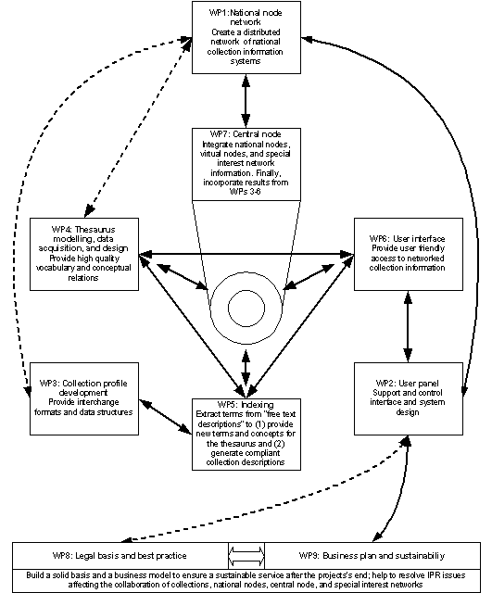
Σχ.1 σχεδιάγραμμα εργασιών

Τεχνική υποστήριξη

πρόσκτηση της πληροφορίας μέσω του δικτύου κόμβων

Η μέριμνα για τα δεδομένα που περιγράφουν τις συλλογές ή/ και η μέριμνα για τα δεδομένα επιπέδου ενότητας πρέπει να παραμείνει στα χέρια των κατόχων των συλλογών. Η πείρα έχει δείξει ότι η συγκέντρωση τέτοιων πληροφοριών επιτυγχάνεται πιο αποτελεσματικά είτε μέσω εθνικών κόμβων (όπου η χώρα ή ένα ίδρυμα της χώρας καλύπτει τα γενικά έξοδα σε εθνικό επίπεδο) είτε μέσω στενά καθορισμένων θεματικών δικτύων που λειτουργούν σε εθνικό ή/και σε υπερεθνικό επίπεδο.
Οι βάσεις δεδομένων των εθνικών κόμβων θα ‘κατοικηθούν’ με πληροφορίες από μεμονωμένες συλλογές, συμπεριλαμβάνοντας την ένδειξη της διαθεσιμότητας της πληροφορίας επιπέδου ενότητας και τις διαδικασίες πρόσβασης για αυτά τα δεδομένα.
Για το BioCASE έχει προσδιοριστεί ένα πλήρες σύστημα εθνικών κόμβων. Οι 31εθνικοί κόμβοι (NNs) φιλοξενούνται από ιδρύματα που έχουν επιλεχθεί για αποκλειστική διάθεση σε εθνικό επίπεδο: τα ιδρύματα αυτά αποτελούν συνήθως τμήματα εθνικών ακαδημιών ή άλλες εταιρείες που είναι επιφορτισμένες με τον εμπλουτισμό και τη διατήρηση των βιολογικών δεδομένων. Οι εθνικοί κόμβοι υποστηρίζονται από το πρόγραμμα (WP 1) κυρίως με την παροχή των μέσων για τη διασφάλιση της διαλειτουργικότητας με το ευρωπαϊκό σύστημα. Νέοι εθνικοί κόμβοι, που θα εκδηλώσουν ενδιαφέρον, έχουν τη δυνατότητα να συλλέξουν τις πληροφορίες τους από 4 βασικές πηγές:
- από μια αρχική ΒΔ διευθύνσεων και περιγραφών συλλογής, που παρέχεται από το BioCISE.
- από υφιστάμενα θεματικά δίκτυα (π.χ. πληροφοριακά συστήματα για γενετικούς πόρους φυτών και ζώων)
- από workshops, που πρόκειται να διατηρηθούν σε εθνικό επίπεδο, και
- από έρευνες (μέσω mail, e-mail και τηλέφωνο), που διεξάγονται από τους εθνικούς κόμβους.
Οι νέοι κόμβοι θα πρέπει να είναι υπεύθυνοι για τη φύλαξη των εθνικών μετα- ΒΔ. Επικοινωνία με τον κεντρικό κόμβο περιλαμβάνει διατήρηση ενός περιβάλλοντος (interface) προκειμένου να εφοδιάζεται ο κεντρικός κόμβος με τα απαραίτητα δεδομένα- πυρήνα για την εκτέλεση αναζητήσεων σε όλες τις συνδεδεμένες ΒΔ (σχ.2), και για την ανατροφοδότηση των εθνικών κόμβων με ενισχυμένα δεδομένα. Οι εθνικοί κόμβοι κατασκευάζουν συνήθως τις δικές τους ιστοσελίδες και παρέχουν ένα σύστημα πρόσβασης στα δεδομένα τους στη γλώσσα της αντίστοιχης χώρας.

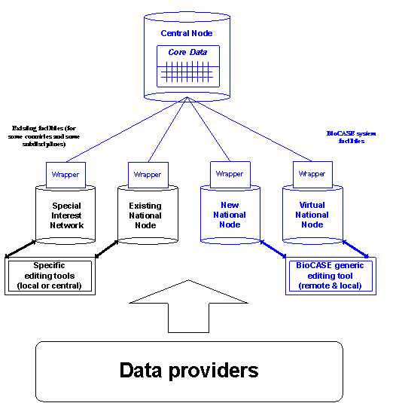

Σχ. 2. ροή δεδομένων

Οι πληροφορίες που φτάνουν στον κεντρικό κόμβο με διάφορους τρόπους θα τεθούν υπό επεξεργασία μέσω του συστήματος έξυπνης ευρετηρίασης, το οποίο βασίζεται στους καταλόγους του θησαυρού και στους προκαθορισμένους κανόνες (σχ.3) και θα αποθηκεύονται σε βάσεις δεδομένων του δικτύου (εθνικοί κόμβοι ή δίκτυα ειδικού ενδιαφέροντος). Ένα wrapper λογισμικό καθιστά ικανό τον κεντρικό κόμβο να αποκτήσει πρόσβαση και να συγκεντρώσει αυτές τις βάσεις δεδομένων μέσω του διαδικτύου. Ο wrapper παρέχει τυποποιημένη μετα- πληροφορία (core data) επιπέδου συλλογής, η οποία επεξεργάζεται από τον κεντρικό κόμβο και χρησιμοποιείται για το χειρισμό των ερωτημάτων που διατυπώνονται από τους χρήστες.
Η επικοινωνία με τους εθνικούς κόμβους θα πραγματοποιηθεί μέσω πρότυπων πρωτοκόλλων που αφορούν στο περιεχόμενο και τη χρήση των μεταδεδομένων. Προς το παρόν, η XML είναι η πιθανή λύση, παρόλο που η χρήση του Z 39.50 ή ο συνδυασμός αυτών παραμένει μια δυνατότητα. Ένα εκτεταμένο ‘προφίλ’ δεδομένων θα αναπτυχθεί χρησιμοποιώντας τα πιο κατάλληλα πρωτόκολλα μέσω της συνεργασίας της WP 3 με άλλους φορείς, π.χ. το IUBS Commission on Taxonomic Databases (TDWG) και τις γενικές (μουσείο και βιβλιοθήκη) κοινότητες συλλογών. Αυτό το ‘προφίλ’ μπορεί να χρησιμοποιηθεί προκειμένου να εφαρμοστεί, για παράδειγμα, ένα Document Type Definition (DTD) για επικοινωνία, εντός του δικτύου, δεδομένων που βασίζονται στην XML.

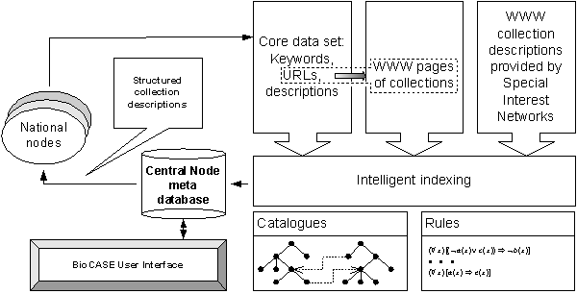Σχ.3. ανατροφοδότηση πληροφοριών στους εθνικούς κόμβους

. Το σύστημα της μετα- πληροφορίας στον κεντρικό κόμβο θα παρέχει με αυτόν τον τρόπο ένα σημείο κοινής πρόσβασης και το εννοιολογικό πλαίσιο για τους εθνικούς κόμβους, οι οποίοι με τη σειρά τους θα συν- διευθύνουν δραστηριότητες δικτύωσης στο εθνικό επίπεδο. Ακόμη, κατά τη διάρκεια του προγράμματος, το σύστημα θα αντικατοπτρίζει απόλυτα τη δραστηριότητα των διαφορετικών ομάδων εργασίας.

μετα-πληροφορία
Το φυσικό περιεχόμενο και το περιεχόμενο των πληροφοριών των βιολογικών συλλογών, καθώς επίσης και η παρούσα θέση τους και η διαχείρισή τους, μπορούν να περιγραφούν με τη χρήση μετα- πληροφορίας (εικ.1). Αυτό μπορεί να γίνει σε οποιοδήποτε επίπεδο λεπτομερειών, ξεκινώντας από πολύ γενικές περιγραφές (‘δείγματα φυτών από την Ευρώπη’, ‘αποτελέσματα ερευνών που αφορούν στα ασπόνδυλα της Μ. Βρετανίας 1931- 1939), και φτάνει μέχρι το επίπεδο δεδομένων ενότητας (επιστημονικές ονομασίες μεμονωμένων εγγραφών ή δειγμάτων, λεπτομερής ιστοσελίδα συλλογής κ.λπ.). Τα άκρα αυτά συγκλίνουν καθώς τα περισσότερα από τα πιο σημαντικά δεδομένα που περιγράφουν συλλογές και ενότητες ανήκουν σε ένα (περισσότερο ή λιγότερο) ιεραρχικής ταξινόμησης σύστημα (π.χ. γεωγραφικό: ήπειρος → χώρα → διαμέρισμα → …).
Δυστυχώς αυτή η προσέγγιση δεν είναι τόσο σαφής, όσο φαινόταν αρχικά, επειδή οι πιο σημαντικές πτυχές (areas) της μετα- πληροφορίας (γεωγραφικά και γεω- οικολογικά δεδομένα, και ονομασίες [ομάδων] οργανισμών) αλλάζουν με την πάροδο του χρόνου, δηλαδή οι όροι (ορολογίες) ενδέχεται να έχουν διαφορετική σημασία σύμφωνα με το πότε και από ποιον αυτές εφαρμόζονται. Επιπλέον, γεω- οικολογικές και ταξονομικές κατηγορίες αναπαριστούν επιστημονικές έννοιες, δηλαδή, ενδέχεται να υπάρχουν παράλληλες, μερικώς επικαλυπτόμενες ιεραρχίες (π.χ. γενική οριοθέτηση και οριοθέτηση ‘οικογένειας’). Συνεπώς, δεν υφίσταται μοναδική πρότυπη ιεραρχία για κάθε μια από αυτές τις περιοχές της πληροφορίας.
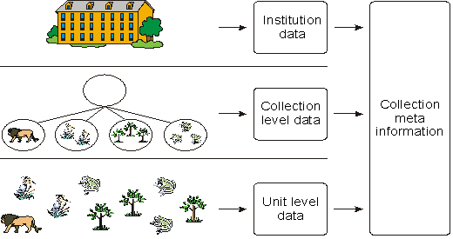

Εικόνα 1. επίπεδα της μετα- πληροφορίας στις βιολογικές συλλογές

θησαυρός
Για τη λύση αυτού του προβλήματος, το πρόγραμμα μέσω της ομάδας εργασίας WP-4 θα καταρτίσει (από υπάρχοντες αλλά χωριστούς πόρους) επεκτάσιμους (extendible) ιεραρχικούς θησαυρούς κυρίως από γεωγραφικούς, γεω- οικολογικούς και ταξονομικούς όρους προκειμένου να χρησιμοποιηθούν στην ευρετηρίαση και στην πρόσβαση σε πληροφορίες. Οι θησαυροί θα εφαρμοστούν σαν μια γραφικού τύπου δομή, π.χ. ένα πεδίο που βρίσκεται σε ένα επίπεδο της ιεραρχίας ενδέχεται να έχει αρκετά links προς πεδία ανώτερου επιπέδου της ιεραρχίας, καθώς και links προς πεδία που βρίσκονται σε άλλες ιεραρχίες. Αυτό θα επιτρέψει την ανάγκη ενός σχήματος πλοήγησης για πρόσβαση (WP-6) που προσφέρει στον ερευνητή ένα υψηλό επίπεδο επιστρεφόμενων πληροφοριών σχετικών με συλλογές. Ο θησαυρός δεν θα επαναπροσδιορίσει όρους, δεν θα δημιουργήσει νέες ταξινομήσεις, ούτε θα κατασκευάσει ένα πλήρες σύστημα με όρους. Θα έχει προσανατολισμένη στο αποτέλεσμα δομή, ώστε να επιτρέπει την ευρετηρίαση των περιγραφών και αναζητήσεων που αφορούν σε βιολογικές συλλογές, που θα επιστρέφουν τα βέλτιστα αποτελέσματα κάτω από τις δεδομένες συνθήκες των υψηλής ετερογένειας πηγών πληροφόρησης.

Πρέπει να ληφθεί υπόψη ένας αριθμός σημαντικών κριτηρίων αναζήτησης ή επιλογής, που συνιστούν το περιεχόμενο του θησαυρού:
- επίσημα ταξονομικά ονόματα, κοινά ονόματα και ανεπίσημα ονόματα ομάδων
- γεωγραφικοί όροι που προκύπτουν από πολιτικά (π.χ. χώρες ή νομοί) ή διοικητικά (π.χ. εθνικά πάρκα) όρια, ή από κοινές ονομασίες περιοχών (π.χ. Κεντρικά Ευρώπη)
- οικολογικοί όροι συμπεριλαμβανομένων των βιοτόπων, των γεω- οικολογικών όρων (π.χ. μεσογειακές ακτές), της γεωμορφολογίας, των χρήσεων γης κ.λπ.
- ιδιότητες ανθρώπων που σχετίζονται (π.χ. συλλέκτης, δωρητής) και ιδρυμάτων (π.χ. μουσεία)
- χρονικοί όροι για πρόσφατες και ιστορικές περιόδους, γεωλογικές διαιρέσεις του χρόνου
- όροι συντήρησης και προετοιμασίας (π.χ. οστεολογικά δείγματα)
- όροι κηπουρικής (εφαρμόσιμοι σε συλλογές βοτανικών κήπων)

Δεδομένου του δυναμικά τεράστιου έργου, θα υλοποιηθεί μια πρακτική προσέγγιση στη συνάθροιση του θησαυρού. Από τη μια μεριά, μια top- down προσέγγιση θα αφορά στη συγκέντρωση όρων από υπάρχουσες πηγές. Από την άλλη μεριά, θα συγχωνευθούν όροι που χρησιμοποιούνται σε διαθέσιμες περιγραφές συλλογών (π.χ. στον κατάλογο BioCISE και σε άλλα διαθέσιμα δίκτυα συλλογών) και σε καταλόγους επιπέδου ενότητας. Τελικά ο θησαυρός θα παρέχει τη δυνατότητα της διασύνδεσης ονομάτων για διαφορετικές έννοιες και με αυτόν τον τρόπο θα είναι ανοικτός για επέκταση. Παρόλο που δεν καταβάλλεται κάθε δυνατή προσπάθεια για οριστική επίλυση αυτού του προβλήματος, ωστόσο, διευκολύνει τις συλλογές δεδομένων στις συσχετίσεις των όρων που χρησιμοποιούνται από κοινού στα ερωτήματα και στις περιγραφές των συλλογών.
Το μοντέλο θα επιτρέψει την πολύγλωσση ορολογία, όπου είναι εφαρμόσιμο. Ωστόσο το πρόγραμμα θα εστιάσει προς το παρόν σε όρους της αγγλικής γλώσσας.

λογισμικό

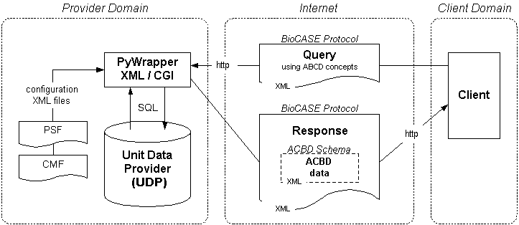
Σχ. 4. Αρχιτεκτονική BioCASE

Βάσει των εμπειριών της πιλοτικής εφαρμογής του ENHSIN, τα ερωτήματα και τα επιστρεφόμενα αποτελέσματα εμφανίζονται ως XML τεκμήρια, ακολουθώντας το πρωτόκολλο BioCASE. Από την πλευρά της θεματικής πύλης, το λογισμικό παρέχει την απαραίτητη λειτουργικότητα για τη σύνθεση ενός έγκυρου ερωτήματος, την αποστολή του σε όλες τις καταχωρημένες βάσεις ταυτόχρονα, καθώς και τη λήψη και επεξεργασία των επιστρεφόμενων αποτελεσμάτων. Από την πλευρά του παροχέα, το λογισμικό, που έχει εγκατασταθεί (wrapper) είναι υπεύθυνο για τη μετατροπή αυτού του ερωτήματος σε ένα μορφότυπο κατανοητό από όλες τις μεμονωμένες βάσεις, και την μεταφορά των μεμονωμένων αποτελεσμάτων πίσω σε μια κοινή δομή δεδομένων: μια αναπαράσταση δεδομένων βιολογικών συλλογών ακολουθώντας το πρότυπο ABCD.
Το λογισμικό του παροχέα σκοπεύει να ενώσει τη βάση δεδομένων, που περιέχει τα δεδομένα επιπέδου ενότητας, στο δίκτυο BioCASE. Το λογισμικό αυτό αποτελείται από ένα σύνολο αρχείων που εγκαθίσταται στο webserver του παροχέα. Το κυριότερο τμήμα του λογισμικού αυτού είναι το Pywrapper. Αυτό είναι ένα περιβάλλον βάσης δεδομένων σε γλώσσα Python, το οποίο επιτρέπει πρόσβαση σε μια ποικιλία συστημάτων διαχείρισης βάσεων δεδομένων. Δηλαδή, το λογισμικό αυτό, “σαρώνει” τη βάση δεδομένων σε ένα XML πρότυπο.
Υπάρχουν δυο απαραίτητα XML πρότυπα που προσδιορίζονται σε ένα XML σχήμα, τα οποία επιτελούν σημαντικό ρόλο:
- το πρωτόκολλο BioCASE. Πάνω στο λογισμικό Pywrapper, στηρίζεται το πρωτόκολλο BioCASE, το οποίο καθορίζει τον τρόπο, που τίθενται τα ερωτήματα και τον τρόπο που επιστρέφονται τα αποτελέσματα. Αυτό το πρωτόκολλο είναι υπεύθυνο για μια επιτυχημένη επικοινωνία ανάμεσα στο λογισμικό του παροχέα και την εφαρμογή του χρήστη. Το πρωτόκολλο δεν ‘γνωρίζει’ το περιεχόμενο των πραγματικών βιολογικών δεδομένων που διακινούνται.
- το εννοιολογικό σχήμα. Επειδή ο βασικός ρόλος του λογισμικού Pywrapper είναι να μεταφέρει δεδομένα σε ένα προκαθορισμένο μορφότυπο, αυτό το μορφότυπο πρέπει να ορίζεται κάπου. Στην προκειμένη περίπτωση καλείται ‘εννοιολογικό σχήμα’. Το Pywrapper σχεδιάστηκε να διαχειρίζεται κάθε σχήμα, καθώς υπάρχει ένα αρχείο μετατροπής (configuration) για κάθε βάση δεδομένων και για κάθε σχήμα που πρέπει να υποστηριχθεί. Αυτά τα αρχεία μετατροπής ονομάζονται ‘concept mapping files’ (CMFs), επειδή ταυτίζουν (map) τα γνωρίσματα των βάσεων δεδομένων με έννοιες που καθορίζονται σε ένα XML σχήμα. Υπάρχουν αρκετά CMFs, ανάμεσα στα οποία συγκαταλέγεται και το σχήμα ABCD, που αναπτύχθηκε πρόσφατα σαν ένα πρότυπο TDWG και θεωρείται το πλέον κατάλληλο για το πρόγραμμα BioCASE

Ανάπτυξη περιβάλλοντος χρηστών και εισερχόμενα χρηστών

Το περιβάλλον χρηστών ξεπερνά τα εμπόδια που προκύπτουν από τα διαφορετικά επίπεδα εφαρμογών της τεχνολογίας του διαδικτύου, την απουσία διεπιστημονικής κοινότητας, τις μεμονωμένες λύσεις, και τις τοπικές διαφορές των ιδρυμάτων που διατηρούν βιολογικές συλλογές. Φιλικά προς το χρήστη περιβάλλοντα παρέχουν πρόσβαση σε διαφορετικές ομάδες χρηστών σε κατανεμημένους πόρους πληροφοριών (εθνικοί κόμβοι, μεμονωμένες ιστοσελίδες συλλογών). Τα περιβάλλοντα χρησιμοποιούν τον θησαυρό για την ημι- αυτόνομη παραγωγή λέξεων-κλειδιών. Προκαταρκτικά περιβάλλοντα χρηστών εφαρμόστηκαν πρόσφατα στο πρόγραμμα για την παροχή (ξεχωριστής) πρόσβασης σε δεδομένα επιπέδου συλλογής και σε δεδομένα επιπέδου ενότητα. Το τελικό περιβάλλον χρηστών του BioCASE συνδυάζει και τα δυο επίπεδα δεδομένων.
Η ανάπτυξη ενός -βασισμένου στον ιστό- περιβάλλοντος χρηστών (WP 6) είναι ένα πολύπλοκο έργο, το οποίο ανέλαβε ένας από τους συμμετέχοντες που διαθέτει επαρκή πείρα στη διαχείριση βιολογικών συλλογών, στη χρήση και εφαρμογή των πληροφοριών στην έρευνα, και στο σχεδιασμό συστήματος πληροφοριών. Η ίδια ομάδα που αναπτύσσει το μοντέλο και το περιεχόμενο του θησαυρού θα υποστηρίξει άμεσα την ανάπτυξη του περιβάλλοντος χρηστών. Τα περισσότερα ιδρύματα που εγκαθιστούν εθνικούς κόμβους θα επέμβουν στο έργο της WP 2 για να δοκιμάσουν το περιβάλλον σε ό,τι αφορά τις ανάγκες των χρηστών σε περιβαλλοντική και συστηματική έρευνα και με αυτόν τον τρόπο να διαμορφώσουν σωστά το design του από την αρχή. Μια ειδική επιτροπή (WP 2), περιλαμβάνοντας αντιπροσώπους από σχετικές ευρωπαϊκές εταιρείες και ομάδες χρηστών- κλειδιά από ποικίλους επιστημονικούς τομείς, παρέχει πρόσθετα εισερχόμενα.
Η πλοήγηση στις ιεραρχίες και τα γραφικά, όπως παρέχεται από την ομάδα εργασίας που είναι επιφορτισμένη με το θησαυρό, είναι ένα σημαντικό στοιχείο στο περιβάλλον των χρηστών. Η WP 6 αναζήτησε, εντόπισε και υιοθέτησε πρόσφατα πλεονεκτήματα σε περιβάλλοντα άμεσου χειρισμού με πολύ γρήγορη ανταπόκριση στα εισερχόμενα των χρηστών, και δηλώνει ότι επιτρέπει στους χρήστες να δουν και να επιλέξουν περιεχόμενο και όχι να προσδιορίσουν κανονικά τις ανάγκες τους. Μια βασισμένη στο περιεχόμενο προσέγγιση παρέχει επίσης ένα βαθμό εξατομίκευσης αναφορικά με τα χαρακτηριστικά των χρηστών. Για παράδειγμα, γραφικό ‘ξεφύλλισμα’ μιας ιεραρχίας λατινικών ονομασιών των δειγμάτων ενδέχεται να είναι κατάλληλη για ειδικούς, που είναι εξοικειωμένοι με ταξονομικά δέντρα και εξειδικευμένους όρους. Αντιθέτως, απλοί χρήστες ενδέχεται να απαιτήσουν μια διαφορετική δομή και διαφορετική ορολογία, όπως κοινές ονομασίες των ομάδων των οργανισμών.
Η WP 6 συνεργάστηκε στενά με την WP 7 (εφαρμογή κεντρικού κόμβου) ειδικά στην τελευταία φάση του προγράμματος, όταν η τελική έκδοση του πληροφοριακού συστήματος του BioCASE εμφανίζεται στην ιστοσελίδα του Κεντρικού Κόμβου.
Πιο ειδικά, το περιβάλλον χρηστών του BioCASE διαιρείται σε δυο κύριους τομείς: “συλλογές και ιδρύματα” και “δείγματα και παρατηρήσεις”. Οι τομείς αυτοί εμφανίζονται στο μενού πλοήγησης, το οποίο βρίσκεται στην αριστερή πλευρά του περιβάλλοντος χρηστών.
Ο τομέας “συλλογές και ιδρύματα” επιτρέπει την αναζήτηση για γενικές πληροφορίες σχετικά με συλλογές και ιδρύματα, όπως το όνομα, η τοποθεσία, ο τρόπος διαχείριση μιας συλλογής καθώς και λεπτομέρειες για το περιεχόμενο της συλλογής. Υπάρχουν τρεις τύποι που είναι διαθέσιμοι για πληροφορίες επιπέδου συλλογής: “βασική αναζήτηση”, “προχωρημένη αναζήτηση” και “πλοήγηση”. Η επιλογή “βασική αναζήτηση”(εικ.2) επιτρέπει την αναζήτηση συλλογών μέσω μιας λέξης- κλειδί ή φράσης- κλειδί, η επιλογή “προχωρημένη αναζήτηση”(εικ.3) επιτρέπει τη δημιουργία μιας πιο εξειδικευμένης αναζήτησης χρησιμοποιώντας πολλαπλά κριτήρια αναζήτησης, και η επιλογή “πλοήγηση”(εικ.4) επιτρέπει τον εντοπισμό συλλογών μέσω πλοήγησης σε μια λίστα με συλλογές σχετικού περιεχομένου.

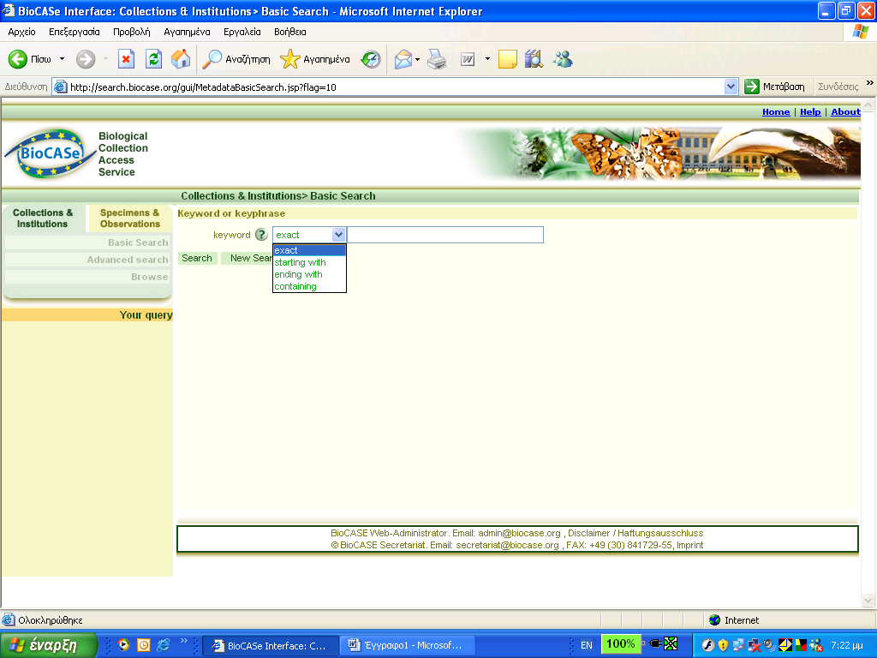
Εικ. 2. Περιβάλλον χρηστών για βασική αναζήτηση σε δεδομένα επιπέδου συλλογής

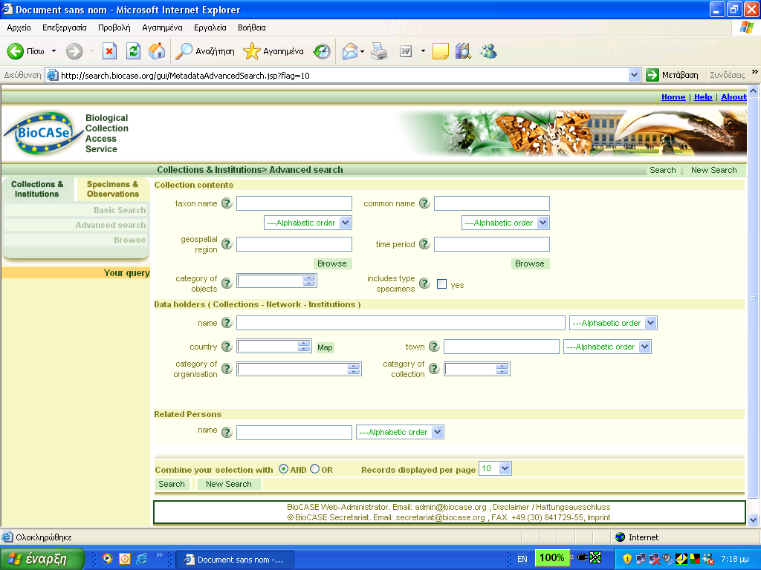
Εικ.3. Περιβάλλον χρηστών για προχωρημένη αναζήτηση σε δεδομένα επιπέδου συλλογής

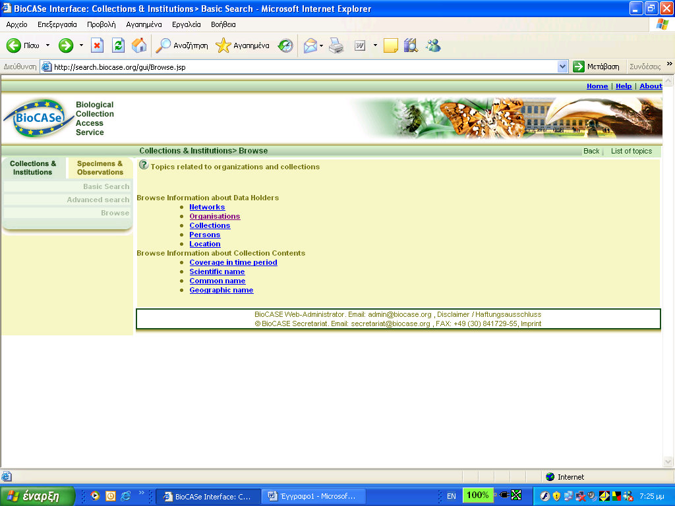
Εικ.4. Περιβάλλον χρηστών για πλοήγηση (browse) σε δεδομένα επιπέδου συλλογής

Ο τομέας “δείγματα και παρατηρήσεις” επιτρέπει την αναζήτηση για συγκεκριμένες πληροφορίες σχετικά με μεμονωμένα δείγματα ή αποτελέσματα ερευνών. Η αναζήτηση γίνεται με κριτήρια, όπως επιστημονικά ή κοινά ονόματα, χρονικές περίοδοι και λεπτομέρειες στον τρόπο συγκέντρωσης. Τα αποτελέσματα αναζήτησης σε αυτόν τον τομέα (επιπέδου ενότητας) παρουσιάζουν υψηλό βαθμό υποκειμενικότητας καθώς εξαρτώνται από τις πληροφορίες που διαθέτει ο παροχέας. Υπάρχουν δυο τύποι αναζήτησης, που είναι διαθέσιμοι για πληροφορίες επιπέδου ενότητας: “βασική αναζήτηση”(εικ.5) και “προχωρημένη αναζήτηση” (εικ.6). Η πρώτη επιλογή επιτρέπει την αναζήτηση για δείγματα και αποτελέσματα ερευνών μέσω ενός επιστημονικού ονόματος. Η δεύτερη επιλογή επιτρέπει τη πραγματοποίηση μιας πιο ειδικής αναζήτησης χρησιμοποιώντας πολλαπλά κριτήρια.
Παρατηρούμε ότι στον τομέα αυτό δεν υπάρχει η επιλογή ‘πλοήγηση’ (browse).

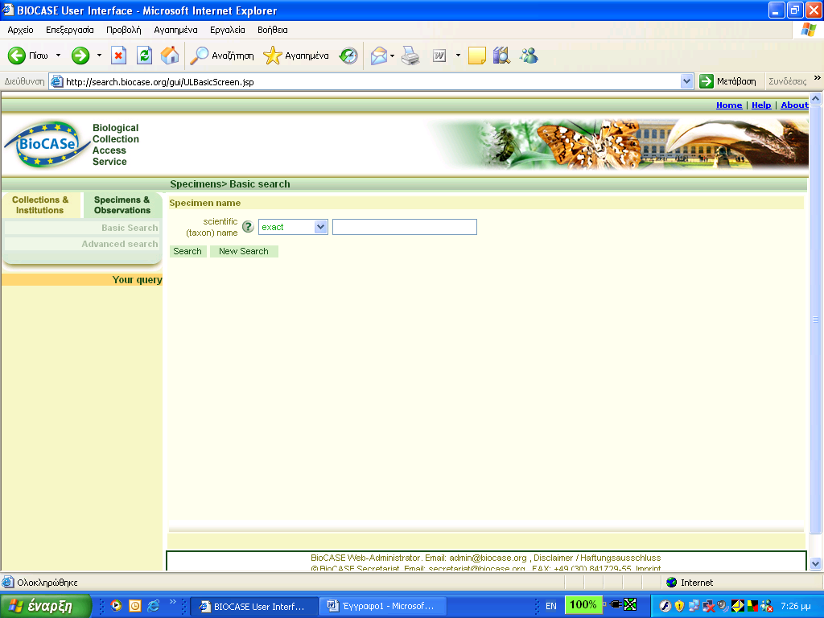
Εικ. 5. Περιβάλλον χρηστών για βασική αναζήτηση σε δεδομένα επιπέδου ενότητας
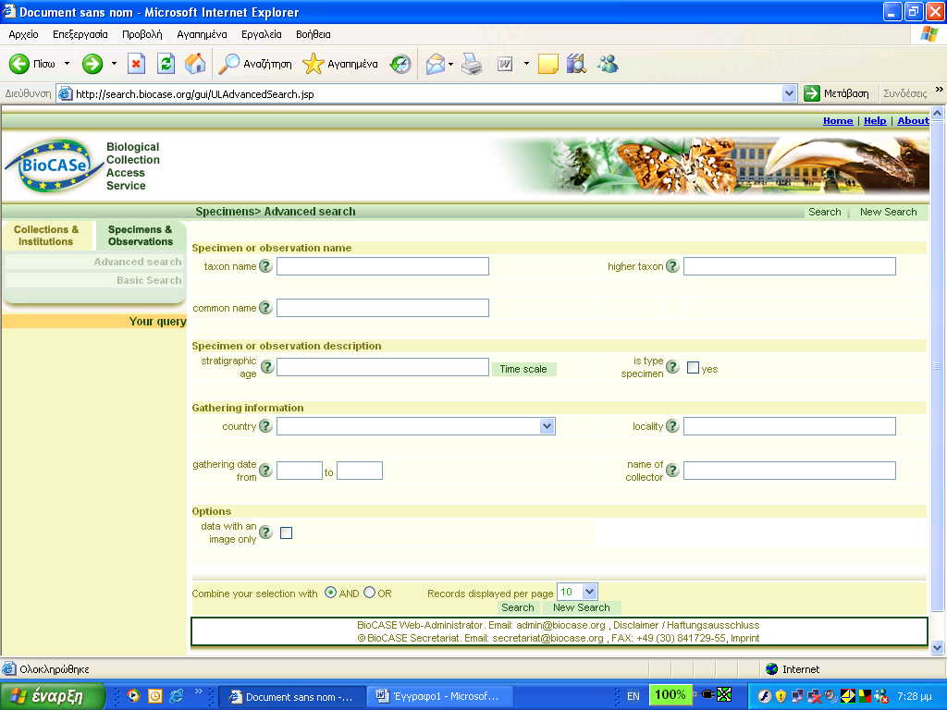
Εικ.6. Περιβάλλον χρηστών για προχωρημένη αναζήτηση σε δεδομένα επιπέδου ενότητας.

Το περιβάλλον αυτό αποτέλεσε αντικείμενο εξέτασης και αξιολόγησης από την ειδική επιτροπή χρηστών (WP2), κατά τη συνεδρίασή της στη Ζυρίχη στις 31 Μαΐου 2003. Κατά την αξιολόγηση, επισημάνθηκαν τα ακόλουθα:
- ως προς τα ερωτήματα:
  - η αναζήτηση περιοχής (εντός και εκτός εθνικών ορίων) είναι δύσκολη μέσω της παρούσας προσέγγισης. Η χώρα αποτελεί το πιο σημαντικό σημείο πρόσβασης, και συνεπώς συστήνεται να τεθεί στη πρώτη θέση. Έπειτα, στη δεύτερη θέση, το όνομα προσώπου και στην τρίτη, το ταξονομικό όνομα
  - το σύστημα είναι δύσκολο για τους απλούς χρήστες. Χρειάζεται να καθοριστεί με σαφήνεια τι θα περιέχεται στη βασική αναζήτηση και τι στην προχωρημένη.
  - η οθόνη της προχωρημένης αναζήτησης είναι μακροσκελής και επιφέρει σύγχυση. Προτείνεται να υπάρχουν υποπεδία για κάθε επιλογή.
  - δεν υπάρχει ακόμη επαρκή δυνατότητα πολυγλωσσικότητας.

- ως προς τα αποτελέσματα:
- δεν υπάρχει δυνατότητα εκτύπωσης των αποτελεσμάτων ή ενσωμάτωσης αυτών σε μια λίστα για επικείμενη ανάλυση ή αποστολή μέσω e-mail
- δεν υπάρχουν περιγραφικά στατιστικά στοιχεία στα εξερχόμενα.
- δεν υπάρχουν πληροφορίες FAQ,
- δεν υπάρχει εκτίμηση του μεγέθους των συλλογών

Νομικό πλαίσιο
Το σημαντικότερο ζήτημα εδώ είναι ο διαμοιρασμός των δεδομένων επιπέδου ενότητας, οπότε τα ακόλουθα αναφέρονται σε κόμβους δεδομένων που παρέχουν τέτοιου είδους πληροφορίες. Καθώς πολυάριθμοι κόμβοι θα διανέμουν δεδομένα ενότητας σε ένα δίκτυο, όπως το δίκτυο BioCASE, και καθώς οι απόψεις διίστανται σχετικά με το ζήτημα ποια από τα δεδομένα τους, και ιδιαίτερα ποια από τα επιπέδου ενότητας δεδομένα τους, θα διαμοιράζονται στη βάση μιας υπηρεσίας πληροφοριών, απαιτείται η διαμόρφωση ενός νομικού πλαισίου, το οποίο θα καθορίσει και θα ρυθμίσει τη θέση, τις εργασίες, τα δικαιώματα και τις ευθύνες των κύριων συντελεστών, που εμπλέκονται στη διαδικασία του διαμοιρασμού δεδομένων στο Διαδίκτυο (οι κόμβοι δεδομένων, οι Εθνικοί κόμβοι του BioCASE, η Υπηρεσία δικτύου BioCASE και η κοινότητα χρηστών). Ένας Κώδικας Δεοντολογίας (Code of Conduct) πρέπει να γίνει αποδεκτός από όλους τους κόμβους δεδομένων πριν το διαμοιρασμό των δεδομένων τους σε αυτό το δίκτυο.
Η ανάλυση των επιμέρους άρθρων αυτού του κώδικα υπερβαίνει τα όρια του παρόντος συγγράμματος. Ωστόσο, θα αναφερθούν εδώ μόνο κάποιες από τις βασικές του αρχές.

- Πνευματικά δικαιώματα (copyright)
Με την αποδοχή του Κώδικα Δεοντολογίας, κάθε Κόμβος Δεδομένων δηλώνει ότι του ανήκουν τα διαμοιραζόμενα δεδομένα, ή ότι έχει την άδεια να διαχειρίζεται δεδομένα που ανήκουν σε άλλους. Μέσω του περιβάλλοντος της υπηρεσίας δικτύου του BioCASE παρέχεται για κάθε εγγραφή μια κατάλληλη αξιοπιστία, η οποία εμφανίζεται σε κάθε συμβεβλημένο ιστότοπο.

- Υπευθυνότητα για το περιεχόμενο των πληροφοριών
Η υπηρεσία δικτύου δε φέρει καμία ευθύνη για το περιεχόμενο των πληροφοριών ή για απώλεια και καταστροφή. Στον Κώδικα Δεοντολογίας περιέχεται μια παράγραφος, στην οποία κάθε κόμβος δεδομένων δηλώνει ότι:
- παρέχει ποιότητα δεδομένων, που βασίζεται σε κοινά πρότυπα
- σέβεται τόσο την εθνική νομοθεσία κάθε κράτους όσο και τη νομοθεσία που προέκυψε από το Συμβούλιο Βιολογικής Ποικιλομορφίας
- ενεργεί υπεύθυνα για θέματα που άπτονται περιορισμένης πρόσβασης σε ευαίσθητα δεδομένα

  - Προσβασιμότητα στα διαμοιραζόμενα δεδομένα
Τα δεδομένα ανήκουν στο δημόσιο τομέα και είναι προσβάσιμα μέσω του περιβάλλοντος της υπηρεσίας δικτύου του BioCASE. Οι κόμβοι δεδομένων παρέχουν ελεύθερη πρόσβαση σε μη εμπορικά δεδομένα. Γενικά, το BioCASE παρέχει μέσω των θεματικών του πυλών σε 24ώρη καθημερινή βάση δημόσια και ελεύθερη πρόσβαση σε δεδομένα που επιλέγονται από τους κόμβους του.

Συμπληρωματική προς τον ‘Κώδικα Δεοντολογίας’ δράση έχει το ‘Μνημόνιο Κατανόησης’ (Memorandum of Understanding). Το έγγραφο αυτό, που συντάχθηκε στα πλαίσια του προγράμματος ENHSIN, αναφέρεται σε θέματα πνευματικής ιδιοκτησίας και εφαρμόζεται και από το BioCASE. Το Μνημόνιο Κατανόησης απαιτεί συνεργασία ανάμεσα στα συμβαλλόμενα ιδρύματα διαφορετικού είδους.
Αυτό περιλαμβάνει τους ακόλουθους τρόπους συνεργασίας:
- Διαθεσιμότητα ενός συστήματος γενικής αρχιτεκτονικής που θα επιτρέπει το διαμοιρασμό των δεδομένων
- Συνεργασία ανάμεσα στα ιδρύματα προκειμένου να παρέχεται πρόσβαση σε εξειδικευμένες ομάδες χρηστών
- Συνεργασία ανάμεσα στα ιδρύματα προκειμένου να διαμοιράζονται επιλεκτικά δεδομένα για περιορισμένη εσωτερική χρήση

Με οδηγούς αυτά τα δυο νομικά έγγραφα, δυο ομάδες εργασίας (WP8: ανάπτυξη επιχειρησιακού μοντέλου για μακροπρόθεσμη σταθερότητα της υπηρεσίας, και WP9: διευθέτηση θεμάτων που αφορούν σε Δικαιώματα Πνευματικής Ιδιοκτησίας) συνεργάστηκαν για να διευθετήσουν τα ακόλουθα ζητήματα:
- ποιας έκτασης θα είναι η από κοινού ευθύνη για την υπηρεσία (για τον τεχνικό μηχανισμό ή για τα δεδομένα) ύστερα από τη σύναψη του συμβολαίου BioCASE με την Ευρωπαϊκή Ένωση;
- ποιος θα διαχειρίζεται την υπηρεσία;
- ποιες είναι οι οικονομικές επιπτώσεις;
- σε ποιον ανήκει η υπηρεσία;
- θα διακρίνεται η υπηρεσία από σχετική ανεξαρτησία ή θα πρέπει να τελεί υπό τον έλεγχο των συμμετεχόντων στο πρόγραμμα;

BioCASE vs GBIF

Από την έναρξη του προγράμματος, πολλές διεθνείς εξελίξεις άλλαξαν το τοπίο της βιολογικής πληροφορικής. Το BioCASE συνέβαλε σημαντικά σε αυτές τις εξελίξεις.
Η πιο σημαντική διεθνής ανάπτυξη ήταν η καθιέρωση του Global Biodiversity Information Facility (GBIF). Βασική αποστολή του GBIF είναι η ελεύθερη και παγκόσμια διαθεσιμότητα μέσω διαδικτύου των δεδομένων που αφορούν στη βιολογική ποικιλομορφία. Από τεχνική άποψη, το GBIF αναπτύσσεται ώστε να αποτελέσει ένα διαλειτουργικό δίκτυο βάσεων δεδομένων, που αφορούν στη βιολογική ποικιλομορφία, και εργαλείων της τεχνολογίας των πληροφοριών, χρησιμοποιώντας υπηρεσίες και τεχνολογίες του ιστού. Με τη βοήθεια του παγκόσμιου καταλόγου μεταδεδομένων που αφορούν στις on-line διαθέσιμες βάσεις δεδομένων περιεχομένου βιολογικής ποικιλομορφίας, είναι εύκολο για τον καθένα να κατασκευάσει θεματικές πύλες και εξειδικευμένες δυνατότητες αναζήτησης. Το GBIF παρέχει το δικό του θεματικό κόμβο, που επιτρέπει ταυτόχρονες ερωτήσεις προς τις βάσεις δεδομένων βιολογικής ποικιλομορφίας, οι οποίες διατηρούνται από κατανεμημένους, παγκοσμίου επιπέδου πόρους (όπως βάσεις δεδομένων μοριακού, γενετικού, οικολογικού περιεχομένου, καθώς και περιεχομένου για οικοσυστήματα). Με αυτόν τον τρόπο, διευκολύνεται και καθίσταται δυνατή η εξόρυξη δεδομένων πρωτοφανούς χρησιμότητας και επιστημονικής αξίας.
Η ανάπτυξη των υπηρεσιών του GBIF είναι εμπνευσμένες από την καθιέρωση του BioCASE, ενώ παράλληλα τα πρωτόκολλα του BioCASE και το λογισμικό ανοικτού κώδικα εφαρμόζονται στις υπηρεσίες του GBIF. Σε αντίθεση με το GBIF, το BioCASE εστιάζει στους ευρωπαϊκούς πόρους. Επιπρόσθετα, η BioCASE πύλη διαφέρει από την GBIF πύλη κυρίως ως προς την ενσωμάτωση δεδομένων επιπέδου συλλογής στην υπηρεσία πληροφοριών, δηλαδή δεδομένα που περιγράφουν ολόκληρες συλλογές, και τα οποία ενδέχεται να μην έχουν ψηφιοποιηθεί στο επίπεδο ενότητας (δείγμα ή παρατήρηση). Το BioCASE ενσωματώνει αυτά τα δεδομένα στους μηχανισμούς ευρετηρίασης και επέκτασης ερωτημάτων. Αναφορικά με τις συλλογές, το GBIF περιορίζεται προς το παρόν σε πληροφορίες επιπέδου ενότητας.

Επίλογος
Η Ευρώπη φιλοξενεί τις πιο εκτενείς συλλογές φυσικής ιστορίας, καθώς και συλλογές δεδομένων που προκύπτουν από έρευνες παγκόσμιας εμβέλειας. Συμπεριλαμβανομένων μαζί, αναπαρίσταται μια τεράστια βάση γνώσης της παγκόσμιας βιολογικής ποικιλομορφίας.
Η γνώση της βιολογικής ποικιλομορφίας ωφελεί άμεσα τους τομείς της συντήρησης και της διαχείρισης φυσικών πόρων, και η επείγουσα ανάγκη για αυτή τη γνώση αυξάνει συνεχώς όσο εμείς μετατρέπουμε τις τελευταίες εκτάσεις του φυσικού τοπίου σε συστήματα διαχειριζόμενα από τον άνθρωπο (human / managed systems).
Πρόσφατα αυτή η βάση γνώσης τέθηκε κατά μεγάλο μέρος υπό- εξέταση, καθώς η υψηλά κατανεμημένη, ετερογενής και σύνθετη επιστημονική φύση της εμποδίζει την αποτελεσματική ανάκτηση.
Το BioCASE ενισχύει μια περιεκτική δομή για πρόσβαση σε ενιαίου επιπέδου δεδομένα βιολογικής ποικιλομορφίας, που σχετίζονται με ευρωπαϊκές συλλογές φυσικής ιστορίας. Το BioCASE χρησιμοποιεί πρωτότυπες τεχνικές ανταλλαγής δεδομένων, λαμβάνοντας σοβαρά υπόψη τις απαιτήσεις των χρηστών.

Βιβλιογραφία

Beaman Reed et al, Determining Space from Place for Natural History Collections: in a Distributed Digital Library Environment, D-Lib Magazine May 2004 Vol 10 No 5
http://www.dlib.org/dlib/may04/beaman/05beaman.html, ημ/νια πρόσβαση 01/10/2005

BioCASE
http://www.biocase.org, ημ/νια πρόσβασης 18/10/2005

AVH
http://www.anbg.gov.au/avh.html, ημ/νια πρόσβασης 18/10/2005

HerpNET
http://www.herpnet.org, ημ/νια πρόσβασης 18/10/2005

Manis
http://www.dlp.cs.berkeley.edu/manis, ημ/νια πρόσβασης 18/10/2005

FishNet
http://habanero.nhm.ac.ukans.edu/fishnet, ημ/νια πρόσβασης 18/10/2005

ENHSIN
http://www.nhm.ac.uk/science/rco/enhsin, ημ/νια πρόσβασης 18/10/2005

DiGIR
http://digir.sourceforge.net, ημ/νια πρόσβασης 18/10/2005

CONABIO
http://www.conabio.gob.mx, ημ/νια πρόσβασης 18/10/2005

Anonymous 2004: GÉANT Case Study 2: Bringing Accessibility to Biological Collections
http://www.dante.net/upload/pdf/PUB-04-181_case_study_BioCase.pdf
ημ/νια πρόσβασης 20/10/2005

Döring, M. et al, 2004: The integration of DiGIR and BioCASe. 20th annual meeting of the Taxonomic Databases Working Group (TDWG 2004), Christchurch, New Zealand 2004, Abstract http://www.tdwg.org/2004meet/paperabstracts/TDWG_2004_Papers_Doering_1.htm, ημ/νια πρόσβασης 20/10/2005

Berendsohn, W., Döring, M., Gebhardt, M. & Güntsch, A. 2002: BioCASE - A Biological Collection Access Service for Europe. Trends and Developments in Biodiversity Informatics. Symposium: Key Innovations in Biodiversity Informatics, Indaiatuba, SP, Brasil 2002, Abstract http://www.cria.org.br/eventos/tdbi/bis/biocase, ημ/νια πρόσβασης 20/10/2005

Biocase providers
http://www.nbn.org.uk/downloads/fields/digir_and_biocase_report.doc
ημ/νια πρόσβασης 25/10/2005

BioCASE provider software
http://www.biocase.org/dev/provider/index.shtml ημ/νια πρόσβασης 25/10/2005

GBIF
http://www.gbif.org ημ/νια πρόσβασης 25/10/2005

Παράρτημα Α’

Προηγούμενο- προσωρινό περιβάλλον χρηστών

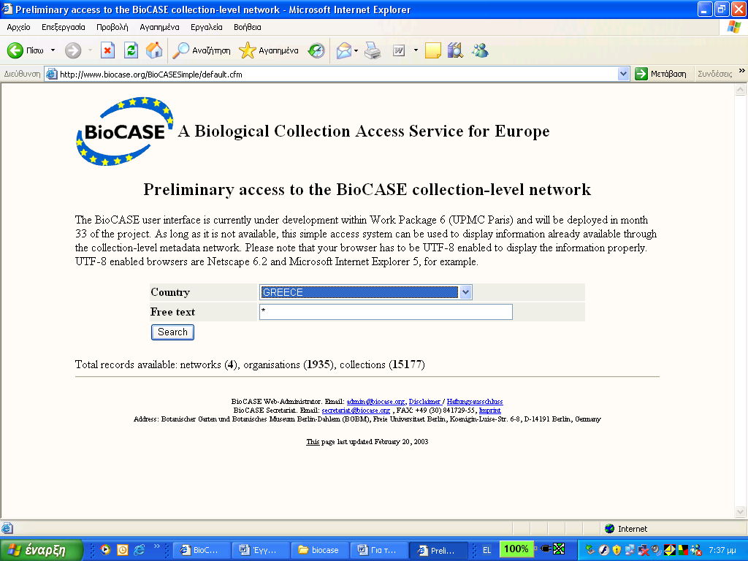
Προσωρινό περιβάλλον χρηστών για αναζήτηση δεδομένων επιπέδου συλλογής (πρώτη οθόνη)

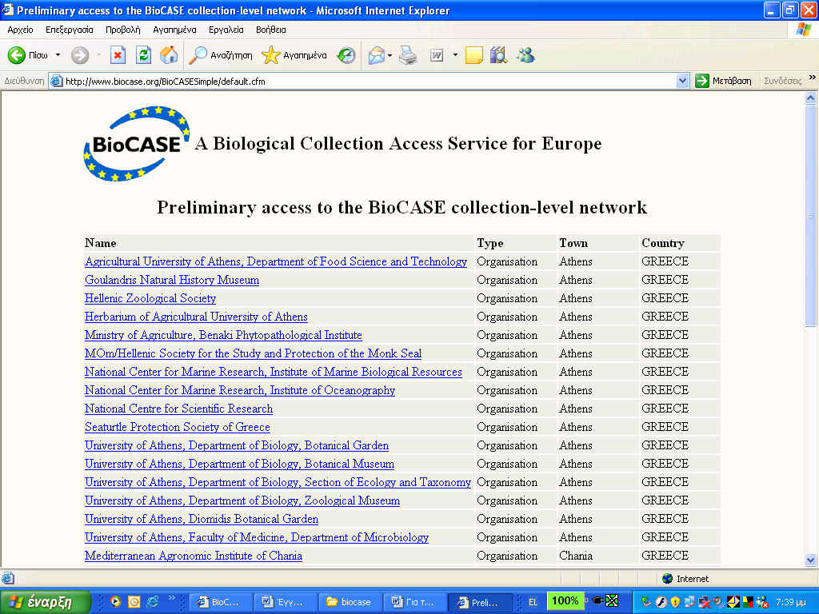
Προσωρινό περιβάλλον αναζήτησης δεδομένων επιπέδου συλλογής (δεύτερη οθόνη)

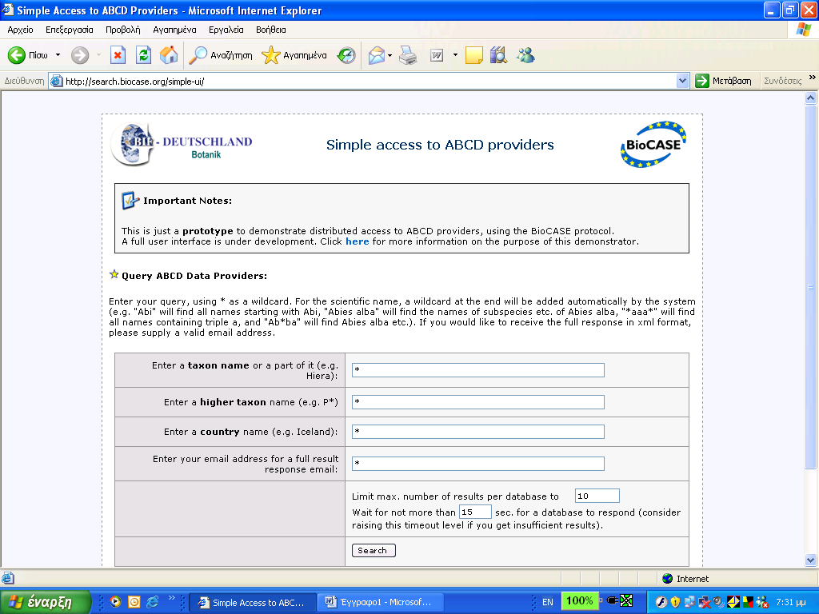
Προσωρινό περιβάλλον χρηστών για αναζήτηση δεδομένων επιπέδου ενότητας

Παράρτημα Β’

Κώδικας δεοντολογίας
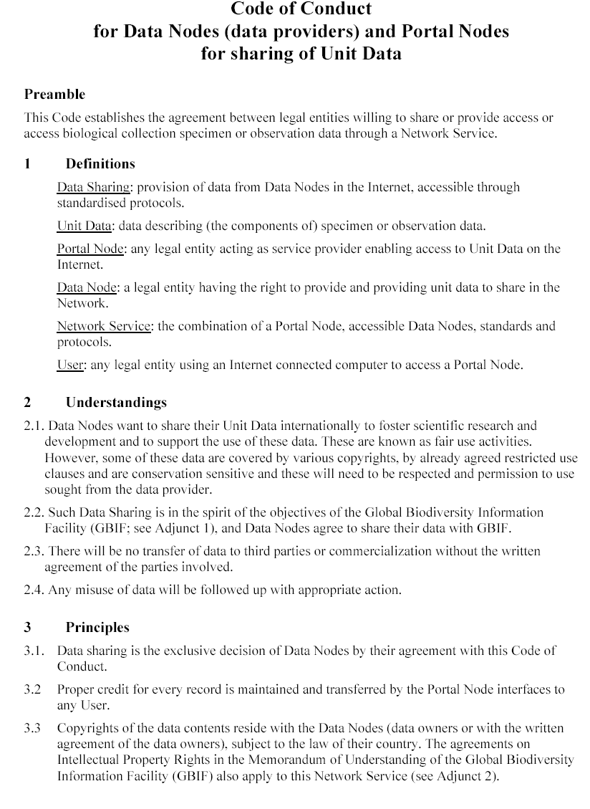
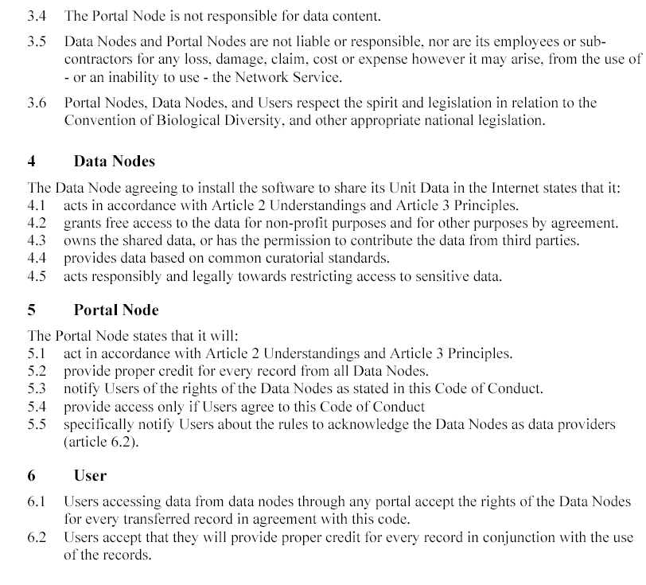

Παράρτημα Γ’

Ακρωνύμια
ABCD (Access to Biological Collection Data)
AVH (Australia’s Virtual Herbarium)
BioCASE (Biological Collection Access Service for Europe)
BioCISE (Biological Collection Information Service for Europe)
CDEFD (Common Datastructure for European Floristic Databases)
CETAF (Consortium of European Taxonomic Facilities)
CONABIO (Comisi on Nacional para Conocimiento y Uso de la Biodiversidad)
EMBNet European Molecular Biology Network
ENBI European Network for Biodiversity Information
ENHSIN (European Natural History Specimen Information Network)
GBIF (Global Biodiversity Information Facility)
GTI (Global Taxonomy Initiative)
IPR (Intellectual Property Rights)
IUBG (Inter-Union Bioinformatics Group)
MaNIS (Mammal Networked Information System)
MoU (Memorandum of Understanding)
NoDIT (BioCASE’s national Node Data Input Tool for collection-level data)
SYNTHESYS (SYNTHesis of SYStematic resources)
TDWG (Taxonomic Databases Working Group, IUBS Commission for Taxonomic Database)
XML (eXtensible Markup Language

Τα Herbaria αποτελούν ιδρύματα έρευνας και πληροφόρησης και έχουν ως κύριο στόχο της λειτουργίας τους την παροχή πληροφοριών και την προώθηση της γνώσης που αφορά στη βοτανική.
Κάρολος Λινναίος (1707 - 1778), θεμελιωτής της βοτανικής επιστήμη. Το 1735 κυκλοφόρησε το έργο του με τίτλο ‘Systema Naturae’ (Συστηματική της Φύσης) στο οποίο παρουσιάζει τα τρία «βασίλεια» της φύσης: πετρώματα, φυτά και ζώα. Ακολούθησαν 9 ακόμη βιβλία του με συστηματικές κατατάξεις στη βοτανική. Το σημαντικό στην ονοματολογία που προτείνει ο Λινναίος είναι η χρήση ενός δυαδικού συστήματος ονομάτων για όλα τα είδη, κάτι σαν όνομα και επώνυμο.
Αυτός ο ευρύς ορισμός προκύπτει από μια εις βάθος ανάλυση που διεξήχθη από ένα συντονισμένης δράσης πρόγραμμα (CDEFD), χρηματοδοτούμενο στα πλαίσια του 3^{ου} Framework Programm
Αυστρία, Βέλγιο, Βουλγαρία, Γαλλία, Γερμανία, Δανία, Ελβετία, Ελλάδα, Εσθονία, Ηνωμένο Βασίλειο, Ιρλανδία, Ισλανδία, Ισπανία Ιταλία, Κύπρος, Λετονία, Λιθουανία, Λουξεμβούργο, Μάλτα, Νορβηγία, Ολλανδία, Ουγγαρία, Πολωνία, Πορτογαλία, Ρουμανία, Σλοβακία, Σλοβενία, Σουηδία, Τσεχία, Φιλανδία.
http://www.biocase.org
Για την Ελλάδα, ως εθνικός κόμβος λειτουργεί το Ζωολογικό Μουσείο του τμήματος Βιολογίας του Παν/μιου Αθηνών
Παρά το γεγονός ότι υπάρχουν κανόνες ονοματολογίας για τον τομέα των ταξονομικών δεδομένων (επιστημονικά ονόματα οργανισμών), το πρόβλημα των συνωνύμων, των εννοιολογικών διαφορών μεταξύ των εφαρμογών ενός ονόματος της ίδιας κλάσης, καθώς και το πρόβλημα των εννοιών με διαφορετικές ονομασίες εξακολουθεί να παραμένει στην ταξονομία. Αυτή είναι η συνέπεια του συστήματος ονομάτων που αποτελεί περισσότερο μια πραγματική προσέγγιση παρά ένα σύνθετο επιστημονικό πρόβλημα: η ταξινόμηση της ζωής στον πλανήτη σύμφωνα με τη φυσική της εξέλιξη.
Πρέπει να αναλυθούν υψηλότερης κλάσης ονόματα οργανισμών που δεν αντιστοιχούν πλήρως σε ταξονομικές ομάδες (π.χ. θεραπευτικά φυτά, δέντρα, μικρόβια)
Το ABCD είναι ένα σύνθετο ιεραρχικό σχήμα αποτελούμενο από ένα υπερ-σύνολο πεδίων απαραίτητων για την περιγραφή μιας εγγραφής μέσα σε μια βάση δεδομένων.
Το προκαταρκτικό περιβάλλον χρηστών για πρόσβαση σε δεδομένα επιπέδου συλλογής και επιπέδου ενότητας φαίνονται στο Παράρτημα Β
http://www. Biocase.org/Doc/Doc/BioCASe_Code_2004-02-25.pdf

